I. HTTP/HTTPS
1. HTTP
Khái niệm
HTTP (Hypertext Transfer Protocol) là giao thức truyền tải siêu văn bản. Đây là giao thức tiêu chuẩn cho World Wide Web (www) để truyền tải dữ liệu dưới dạng văn bản, âm thanh, hình ảnh, video từ Web Server tới trình duyệt web của người dùng và ngược lại.
HTTP là một giao thức ứng dụng của bộ giao thức TCP/IP (các giao thức nền tảng cho Internet). Bộ giao thức TCP/IP là một bộ các giao thức truyền thông cài đặt chồng giao thức mà Internet và hầu hết các mạng máy tính thương mại đang chạy trên đó. Bộ giao thức này được đặt theo tên hai giao thức chính là TCP (Transmission Control Protocol – Giao thức điều khiển truyền vận) và IP (Internet Protocol – Giao thức Internet).

Sơ đồ hoạt động:
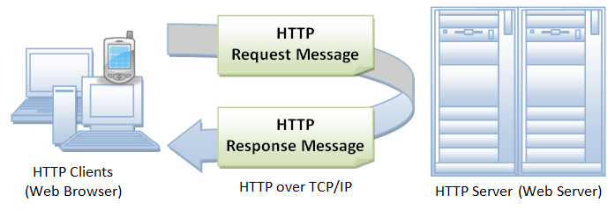
HTTP hoạt động dựa trên mô hình Client – Server. Trong mô hình này, các máy tính của người dùng sẽ đóng vai trò làm máy khách (Client). Sau một thao tác nào đó của người dùng, các máy khách sẽ gửi yêu cầu đến máy chủ (Server) và chờ đợi câu trả lời từ những máy chủ này.
HTTP là một stateless protocol. Hay nói cách khác, request hiện tại không biết những gì đã hoàn thành trong request trước đó.
HTTP cho phép tạo các yêu cầu gửi và nhận các kiểu dữ liệu, do đó cho phép xây dựng hệ thống độc lập với dữ liệu được truyển giao.
2. HTTPS
Khái niệm:
HTTPS (Hypertext Transfer Protocol Secure) là giao thức truyền tải siêu văn bản an toàn. Thực chất, đây chính là giao thức HTTP nhưng tích hợp thêm Chứng chỉ bảo mật SSL nhằm mã hóa các thông điệp giao tiếp để tăng tính bảo mật. Có thể hiểu, HTTPS là phiên bản HTTP an toàn, bảo mật hơn.
Sơ đồ hoạt động:
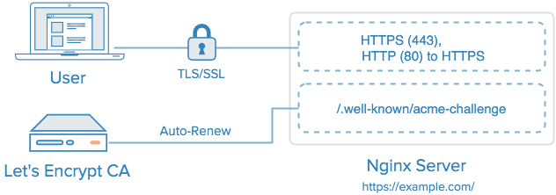
HTTPS hoạt động tương tự như HTTP, tuy nhiên được bổ sung thêm chứng chỉ SSL (Secure Sockets Layer – tầng ổ bảo mật) hoặc TLS (Transport Layer Security – bảo mật tầng truyền tải).
Cả SSL và TLS đều sử dụng hệ thống PKI (Public Key Infrastructure -hạ tầng khóa công khai) không đối xứng. Hệ thống này sử dụng hai “khóa” để mã hóa thông tin liên lạc, “khóa công khai” (public key) và “khóa riêng” (private key). Bất cứ thứ gì được mã hóa bằng khóa công khai chỉ có thể được giải mã bởi khóa riêng và ngược lại. Các tiêu chuẩn này đảm bảo các nội dung sẽ được mã hóa trước khi truyền đi, và giải mã khi nhận. Điều này khiến hacker dù có chen ngang lấy được thông tin cũng không thể “hiểu” được thông tin đó.
3. So sánh
- Chứng chỉ SSL: Https khác biệt so với Http nhiều nhất là có thêm chứng chỉ SSL bổ sung
Khi máy khách truy cập một website, giao thức HTTPS sẽ hỗ trợ xác thực tính đích danh của website đó thông qua việc kiểm tra xác thực bảo mật (Security Certificate). Đối với HTTP, vì dữ liệu không được xác thực bảo mật nên sẽ không có gì đảm bảo được phiên kết nối của bạn có đang bị “nghe lén” hay không, hoặc bạn đang cung cấp thông tin cho website thật hay một website giả mạo.
- Port: Giao thức HTTP sử dụng Port 80, trong khi đó HTTPS sử dụng Port 443 – đây chính là cổng hỗ trợ mã hóa kết nối từ máy tính client đến server, nhằm bảo vệ gói dữ liệu đang được truyền đi

